

SUPERIOR DE TECNOLOGIA EM CIÊNCIAS DE DADOS

MARCUS VINICIUS DA SILVA SOUZA

**PORTFÓLIO**

Olinda

2025

MARCUS VINICIUS DA SILVA SOUZA

**PORTFÓLIO**

Trabalho textual apresentado como requisito parcial para a obtenção de média semestral.

**Tutor à Distância:** Joao Henrique Correia dos Santos

Olinda

2025

**SUMÁRIO**

1. **1. INTRODUÇÃO…………………………………………………………………...**3
2. **2. DESENVOLVIMENTO…………………………………………………………..**3
3. 2.1 Tendência Crítica de Falhas no Sistema…………………………………….3
4. 2.2 Anomalia na Contagem de Produtos em Estoque………………………….3
5. **3. RECOMENDAÇÕES…………………………………………………………….**4

REFERÊNCIAS…………………………………………………………………………….5

**1 INTRODUÇÃO**

O presente relatório apresenta as conclusões obtidas a partir da análise de dados e visualizações criadas no ambiente Jupyter Notebook, referentes ao desempenho do sistema de gerenciamento de estoque da empresa de varejo. O período de 10 dias de monitoramento teve como objetivo identificar tendências, padrões e anomalias que sinalizem problemas de desempenho ou integridade dos dados. A metodologia utilizada incluiu as bibliotecas Python: **Pandas** para manipulação de dados (.csv) e **Matplotlib** e **Seaborn** para a criação das visualizações.

**2 DESENVOLVIMENTO**

**2.1 Tendência de falhas no sistema:**

Confome ilustrado no gráfico (Sucesso vs. Erros), o sistema está perdendo estabilidade rapidamente:

1. Acessos Bem-Sucedido(Azul): A proporção caiu de 96,7% (Dia 1) para 89,5% (Dia 10).
2. Erros de atualização de Estoque(Vermelho): A taxa de erros disparou de 1% para 9% (Dia 10)
3. 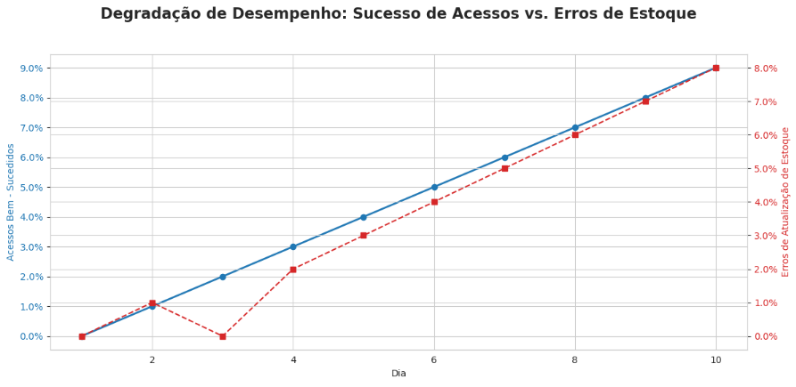A visualização do gráfico mostra que, à medida que a linha de erros sobe acentuadamente, a linha de acessos bem-sucedidos cai na mesma proporção.

Fig. Grafico Sucesso vs Erros

**2.2 Anomalia na contagem de produtos em estoque:**

O gráfico de colunas (Produtos em Estoque) destaca uma anomalia no 3º dia. A porcentagem dos produtos cai de 63,0% para 52,8% e depois retorna ao nível de 62,5 no 4º dia.

Essa gueda isolada não segue o padrão geral do estoque. É fundamental fazer uma investigação dos logs do sistema do 3º dia, para assim descarta algum bug de contagem ou registro incorreto do mesmo.

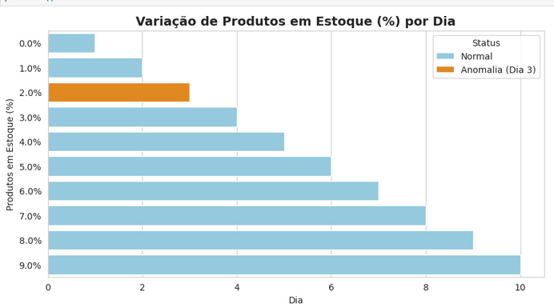

Fig. Gráfico Produtos em Estoque

**3 RECOMENDAÇÕES**

Com base na análise das tendências e anomalias, as seguintes ações e prevenções são propostas:

* 1. Otimização do estoque: Implementar monitoramento ativo de CPU, memória e uso do banco de dados para identificar o gargalo de recursos que está resultando na queda dos acessos bem-sucedidos
  2. Planejamento: A taxa de erros no acesso é a maior fonte de instabilidade. Ações devem ser tomadas para otimizar *queries* de banco de dados e aumentar o *timeout* de operações críticas para reduzir a falha de concorrência

**REFERÊNCIAS**

REPOSITÓRIO GITHUB. Disponivel em: [https://github.com/MacViniDss/Eng_dados-Analise_tendencias/blob/main/analise%20de%20tendencias.ipynb](https://github.com/MacViniDss/Eng_dados-Analise_tendencias/blob/main/analise de tendencias.ipynb)